Martes
26
de julio

2º de Secundaria
Lengua Materna

Sugerimos que tu historieta…

Aprendizaje esperado: comparte la lectura de textos propios en eventos escolares

Énfasis: coevaluar la transformación de narraciones en historietas.

¿Qué vamos a aprender?

En esta sesión aprenderás a aprovechar los comentarios y observaciones de tus compañeros para encontrar las áreas en las que puede mejorar la adaptación de un texto a una historieta.

¿Qué hacemos?

¿Alguna vez le has preguntado a un compañero qué opina de tu trabajo?

Esto forma parte de las prácticas de evaluación que trabajas en la vida escolar. Ese intercambio de opiniones es para ayudar a una o un compañero a mejorar en su aprendizaje y se llama coevaluación.

Observa el siguiente video de Zaid, un alumno de secundaria que tiene una duda sobre la coevaluación de una historieta.

- ANEXO_02_VIDEO_01_HISTORIETA ALUMNO
https://youtu.be/JkfOOx4aQQI

Para dar respuesta a esta interrogante observa el siguiente video donde la asesora en Lenguaje Oral y Escrito María del Rosario Pérez Méndez, quien es mediadora pedagógica en la Universidad Pedagógica Veracruzana, explica que es la coevaluación.

- VIDEO_02_ESPECIALISTA 01
https://youtu.be/AlKBrvE7gFU

La coevaluación permite identificar diferentes maneras de realizar una misma actividad porque ofrece una visión de alguien en una situación similar a la nuestra, pero que tiene su propia manera de resolver el trabajo. Con esta idea clara, lo que sigue es conocer qué aspectos deben observarse al adaptar una narración a historieta; para ello, escucha el siguiente video.

- AUDIO_01 LLAMADA TELEFÓNICA
https://aprendeencasa.sep.gob.mx/multimedia/RSC/Audio/202106/202106-RSC-qKtTbWhv8R-LME2_PG3_F1_SEM41_210521_ANEXO_09_AUDIO_01LLAMADATELEFONICAESPECIALISTA.mp3

Entre más conozcas el texto original, mejor será la adaptación, Por otro lado, al hacer la transformación del texto a una historieta, también es importante saber cómo hacerlo y qué se requiere, para entenderlo mejor, observa el siguiente video de Alberto Hernández Velázquez, experto en diversas áreas del dibujo como la caricatura, las historietas, la animación, los videojuegos y la publicidad.

- VIDEO_03_CARICATURISTA
https://youtu.be/XxvIbcb-Hdk

Para hacer tu propia adaptación, te recomendamos buscar un buen libro que llame tu atención y que contenga una buena variedad de imágenes, personajes y atmósferas; recuerda que la literatura es fuente de todo tipo de narrativas. Observa el siguiente video donde Melanie, hace una pregunta a la maestra María Del Rosario Pérez Méndez.

- VIDEO_04_ESPECIALISTA 02
https://youtu.be/OC0z3-5n_ok

La coevaluación se puede realizar en cualquier momento del proceso de aprendizaje.
Observa el siguiente video para saber lo que Karin y Ángel hicieron para coevaluar sus trabajos.

- VIDEO_05_COEVALUACIÓN I
https://youtu.be/p-bDZWRWd8o

Textos tan distintos pueden adaptarse al formato de la historieta; lo mismo puede adaptarse un cuento como “El ruiseñor y la rosa”, que eligió Karin, como un artículo sobre la gravedad, como hizo Ángel.

Es importante tener claro qué vas a evaluar y qué te van a evaluar para propiciar un ambiente de respeto, de empatía y de crítica constructiva. Ahora pon atención al cuestionamiento que la alumna Daniela le hizo a la maestra María Del Rosario Pérez Méndez.

- ANEXO_07_VIDEO_06_ESPECIALISTA 03
https://youtu.be/oizZUFEQwOA

Con lo que has analizado hasta este momento, Zaid ya debe tener claro qué hacer para su coevaluación. Sin embargo, hay que recordar que cada proceso dependerá de las circunstancias específicas de cada texto. Observa el siguiente video para saber cómo les fue en su presentación a Karin y Ángel.

- VIDEO_07_COEVALUACIÓN II
https://youtu.be/PHgdVaPPOO4

La coevaluación puede darse en distintas fases del proceso, tal como hicieron Karin y Ángel. Esta forma de trabajo les ayudó a aclarar dudas y ayudarse mutuamente a consolidar sus conocimientos. La coevaluación o evaluación entre pares es una herramienta valiosa para el aprendizaje, pues requiere que conozcas la materia sobre la que estás realizando tus observaciones, y te obliga a elaborar argumentos y a desarrollar tu capacidad de describir, avaluar, criticar, analizar y revisar.

Con los conocimientos adquiridos, podrás coevaluar la transformación de narraciones en historietas para una presentación y compartirlos en un evento escolar.

El reto de hoy:

Para poner en práctica lo aprendido, realiza una ficha de coevaluación como la que se muestra a continuación.

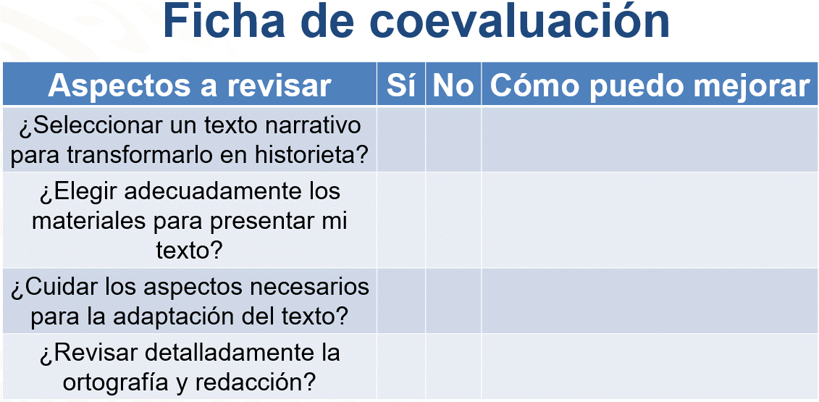

Pide a un compañero que coevalúe una historieta que hayas hecho basada en una narración. En la primera columna escribe los aspectos a revisar, marca “sí” o “no”, según sea el caso, y en la siguiente columna escribe las áreas de oportunidad que encuentren en el trabajo de ambos.

Recuerda que puedes repasar tus clases, ya sea a través de los apuntes como éste, en el portal de Aprende en casa:

https://aprendeencasa.sep.gob.mx/site/index

Los videos de las clases para Secundaria los puedes consultar en la página:

https://nuevaescuelamexicana.sep.gob.mx/fichas-repaso

¡Buen trabajo!

Gracias por tu esfuerzo.

Para saber más:
Lecturas
https://libros.conaliteg.gob.mx/secundaria.html

